北京市级精品课程--工业系统概论
“工业系统概论”是本科生第一门从实质上接触实体经济的课程，引导学生贴近生产，了解国情，以便顺利步入大学生活和后续管理理论学习，是清华大学经管学院平台课、工业工程系必修课、清华大学校级精品课程、北京市级精品课程和文化素质教育核心课程。
本课程借助清华大学学科综合的优势和工程上的丰厚积淀，以工业生产过程为载体，将主要工业部类和相关工程学科构建成一个体系，通过理论与实践相结合，使学生在入学早期就接触工程实际，获得工业体验，因此也是为培养“既懂得市场经济一般规律，又熟知中国企业实情的人才”而量身定做的新型专业基础课。
本课程始于30年前清华经管建系之初，确定了“工程本位；整体思维；经济、人文视角”的总体框架，形成了“以综合基础课整合实践环节，以实践教学充实通识教育”的低年级实践教学模式，为学生学习经管理论奠定实践基础，得到学生的普遍认可和欢迎，该课程模式还被北京工业大学、四川大学等一批兄弟院校采用，同样取得良好的教学效果。
参观核反应堆的主控制室
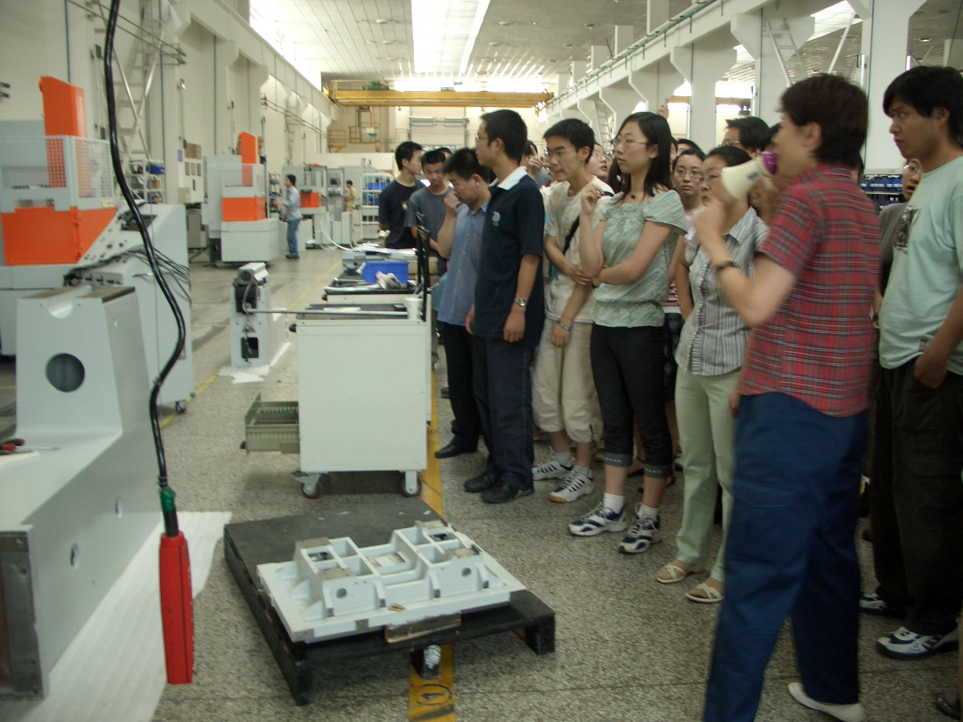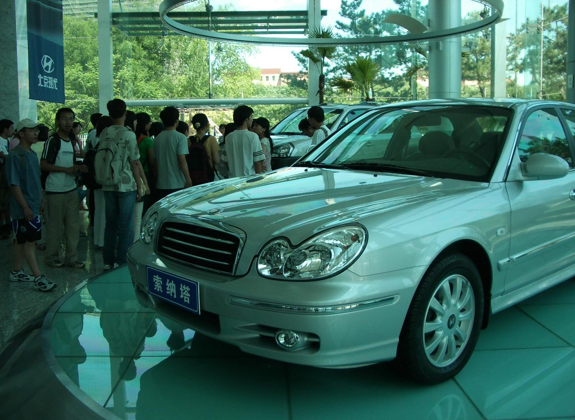
阿奇机床公司━工厂技术人员介绍装配流程
参观现代汽车制造公司

